

**UNIVERSIDADE DA PROFISSÃO**

Olá**,**

Você está recebendo seu certificado do curso de**.**

Gostaríamos de agradecer a confiança que nos foi concedida ao longo desses meses, em que estivemos juntos no curso de**.**

Esperamos que o curso tenha sido proveitoso e tenha acrescentado grande conhecimento pessoal e profissional para sua futura vida.

**Desde já desejamos sucesso!**

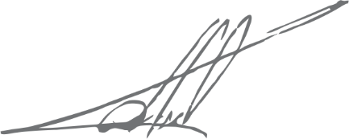

____________________

**Diretor Geral**